Министерство науки и высшего образования Российской Федерации

федеральное государственное бюджетное образовательное учреждение

высшего образования

«НАЦИОНАЛЬНЫЙ ИССЛЕДОВАТЕЛЬСКИЙ

МОРДОВСКИЙ ГОСУДАРСТВЕННЫЙ УНИВЕРСИТЕТ

им. Н.П. ОГАРЁВА»

(ФГБОУ ВО «МГУ им. Н.П. Огарёва»)

Факультет математики и информационных технологий

Кафедра фундаментальной информатики

ОТЧЁТ ПО ЛАБОРАТОРНым РАБОТам

по дисциплине: Методы тестирования программных продуктов

Автор лабораторной работы Лихорадов И.И.

подпись, дата

Обозначение лабораторной работы

Направление 02.04.02 Фундаментальная информатика и информационные технологии

Руководитель работы

канд. тех. наук Попов А.В.

подпись, дата

Оценка

Саранск

2023

**1. Описание предмета тестирования**

<https://kafekhinkalnaya.ru/proekty/saransk/v-saranske>/ ­ – онлайн-магазин украшений для праздников.

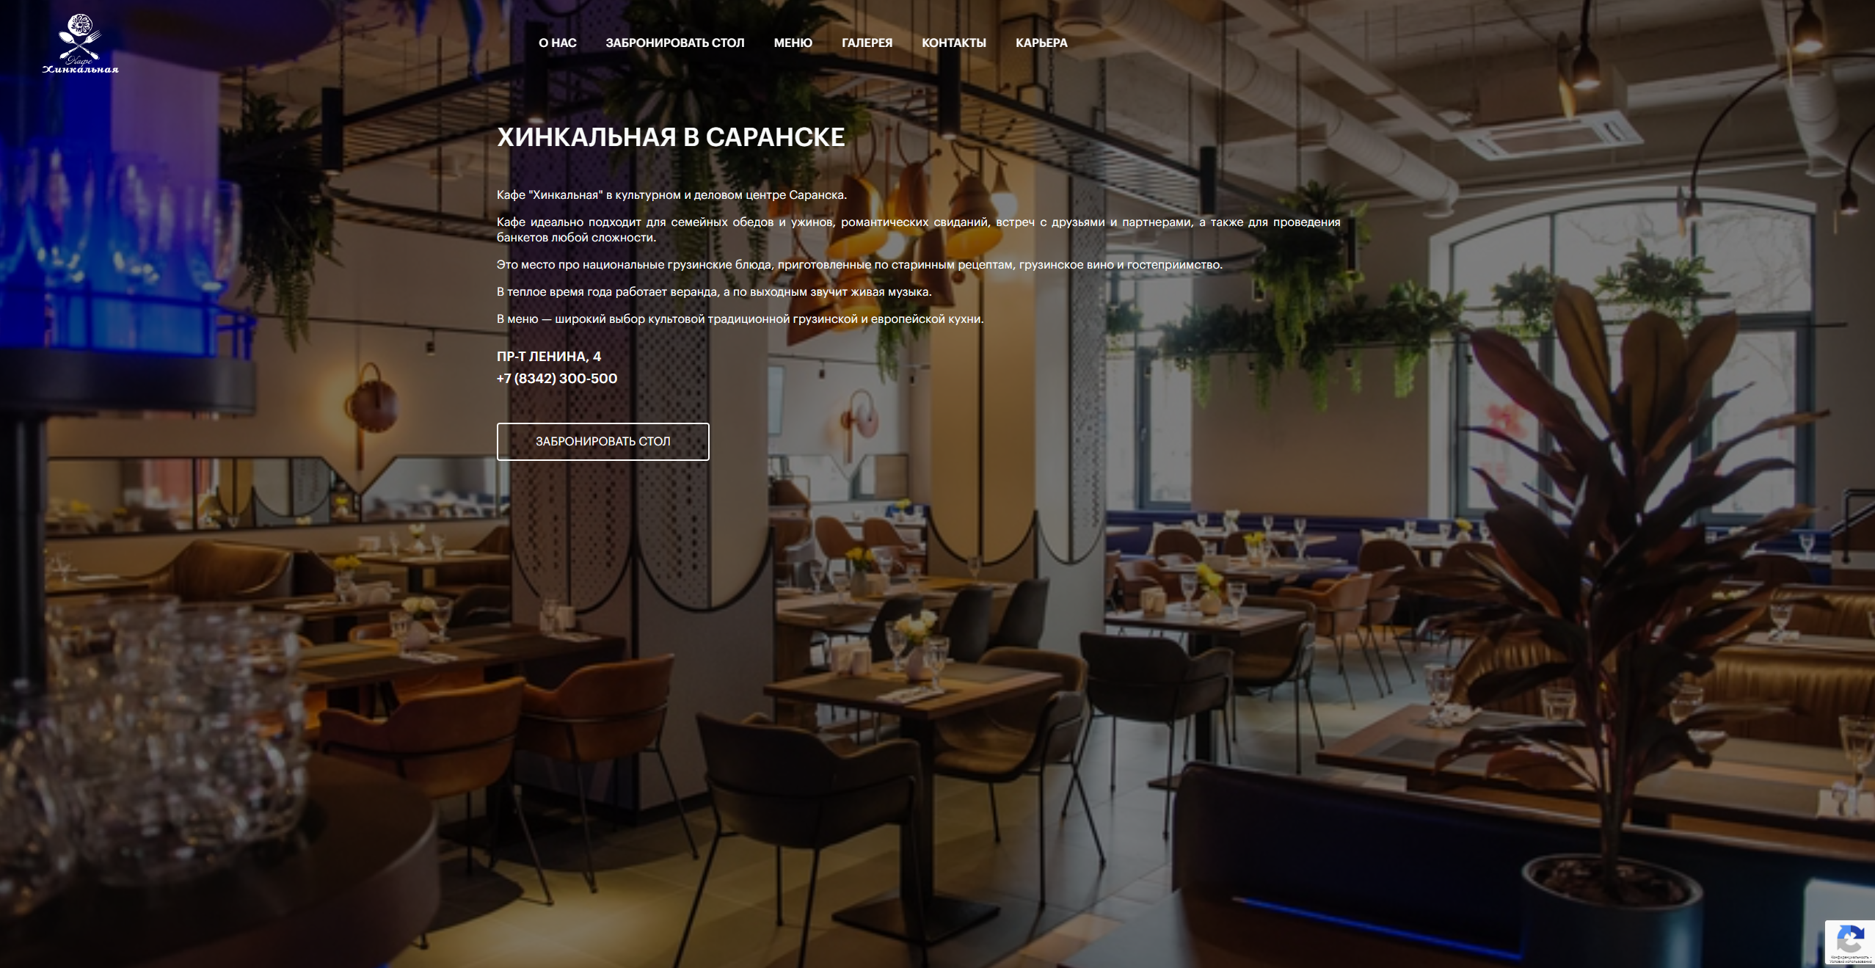

Рисунок 1 – Главная страница сайта

**2. Описание окружения тестирования**

Тип устройства: стационарный компьютер  
Процессор: Intel(R) Core(TM) i5-8600К CPU @ 3.60GHz  
Видеокарта: GeForce GTX 1070TI

Оперативная память: 16 GB

Количество ядер: 6  
Операционная система: Windows 10 PRO

Разрешение экрана: 2560 × 1440

Антивирус: нет

Расширения: нет

Браузер: Google Chrome версия 108.0.5359.125, (64 бит)

**3. use cases (пользовательские сценарии)**

1. Поиск товара по ключевым словам

Действия: заходим на сайт –> вводим ключевые слова в строку поиска –> нажимаем Enter

Результат: выдача результатов поиска

2. Оставление заявки на устройство на работу

Действия: заходим на сайт –> нажимаем кнопку “Карьера”

Результат: появляется окно для ввода данных

**4. Результат ручного тестирования**

1. Поиск товара по ключевым словам.

|  |  |
| --- | --- |
| **ДЕЙСТВИЕ** | **РЕЗУЛЬТАТ** |
| заходим на сайт |  |
| Нажимаем на кнопку «Карьера» |  |
|  |  |

2. Оставление заявки на устройство на работу

|  |  |
| --- | --- |
| **ДЕЙСТВИЕ** | **РЕЗУЛЬТАТ** |
| заходим на сайт |  |
| нажимаем кнопку “Отправить заявку” |  |

В процессе заполнения данных для оформления заказа мною преднамеренно были введены некорректные данные. Никаких проверок корректности введенных данных на сайте не производилось и заявка успешно оставлена. Тем самым, найден негативный случай ручного тестирования.